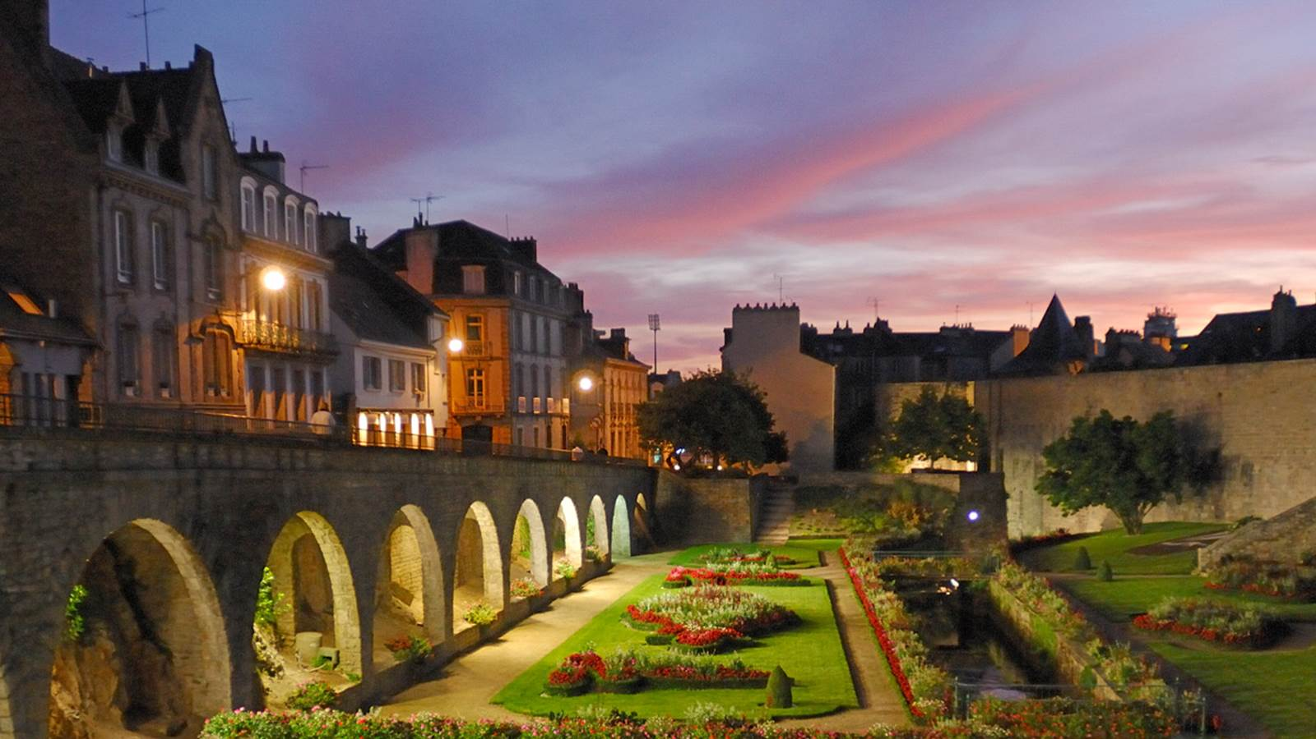

La Ville de Vannes

Recrute un maraîcher Biologique (F/H)

Pour son centre de Production horticole du Pérenno

La Direction des Espaces Verts de la ville de Vannes souhaite recruter un agent technique horticole spécialité maraîchage pour son centre de production horticole. Rattaché au technicien du pôle production et au responsable du centre, vous aurez comme mission principale d’assurer la production maraîchère biologique en fonction des besoins de la collectivité.
Planification et organisation des travaux de production de maraîchage du centre horticole
• Elabore en concertation avec le technicien des plannings de production de plantes maraichères (sous serres et en plein champ) ;
• Participe à la programmation des cultures en tenant compte de la saisonnalité et des impératifs de délai, de la disponibilité des matériels et du personnel ;
• Veille à la bonne exécution et à la qualité de la réalisation des travaux de production demandés ;
• Développe la gamme variétale légumière ;
• Prévient et diagnostique les maladies et parasites et adapte, le cas échéant, le traitement alternatif à mettre en œuvre dans le cadre d’une labellisation bio ;
• Participe à l’élaboration des pièces techniques des marchés de fournitures horticoles et de commandes de plantes ;
• Veille à l’entretien du parc matériel, à la bonne gestion des serres climatiques.

Participation à l’exécution des travaux de production de maraîchage
• Assure la mise en œuvre du programme de production établi en concertation avec le technicien.

Participation à l’exécution des travaux de production de pépinières, plantes vivaces et saisonnières
• Participe à la mise en œuvre des programmes de culture en fonction du planning de production établi en concertation avec le technicien.

Compétences et qualités professionnelles
Doté de très bonnes connaissances en production de plantes légumières en agriculture biologique, vous êtes titulaire d’un BEP ou BAC PRO Option productions horticoles spécialisé en maraîchage biologique et possédez plusieurs années d’expérience professionnelles.
Le Certiphyto et le permis poids lourds seraient appréciés.

Renseignements auprès de :
Mme Claire AUDRAIN - Responsable Pôle production : Tél. : 06.23.31.71.78
M. Patrick LE TOQUIN - Directeur Espaces Verts : Tél : 06 12 56 56 88

Pour répondre à cette offre, merci d’adresser votre candidature (CV et lettre de motivation) avant le 28 février 2019 à Monsieur le Maire de Vannes, Place Maurice Marchais - BP 509- 56019 VANNES CEDEX ou par mail : recrutement.drh@mairie-vannes.fr.

